Integrovaná bezpečnostní technika v jednom kompaktním celku
Servoaktuátor od B&R s rozšířenými bezpečnostními funkcemi
Společnost B&R nabízí decentrální servoaktuátor ACOPOSmotor nyní už také s integrovanými bezpečnostními funkcemi s podporou sítě. Díky tomu lze realizovat moderní bezpečnostní koncepce s minimálními nároky na prostor. Tyto bezpečnostní funkce jsou certifikovány až do úrovně SIL 3 / PL e / Cat 4.
Inteligentní systém snímačů
U měření polohy rotoru sází společnost B&R na bezpečnostní snímače s rozhraním EnDat2.2. Tyto digitální snímače jsou odolné proti rušení a jsou velmi přesné. Poruchy a chyby upevnění snímače na osu motoru jsou vyloučeny speciální konstrukcí a také následnou kontrolou dodržení montážního postupu při výrobě. Údaj o poloze ze snímače lze tedy použít i jako bezpečný údaj o absolutní poloze.
Kompaktní a robustní
ACOPOSmotor má krytí IP65, nemá ventilátor a je vybaven těsněním hřídele. Servoaktuátory lze navíc zapojovat do linie (Daisy–Chain), což výrazně snižuje rozsah kabeláže. Jednotka má velmi malé rozměry také proto, že teplo z elektroniky se odvádí přímo přes tělo motoru.

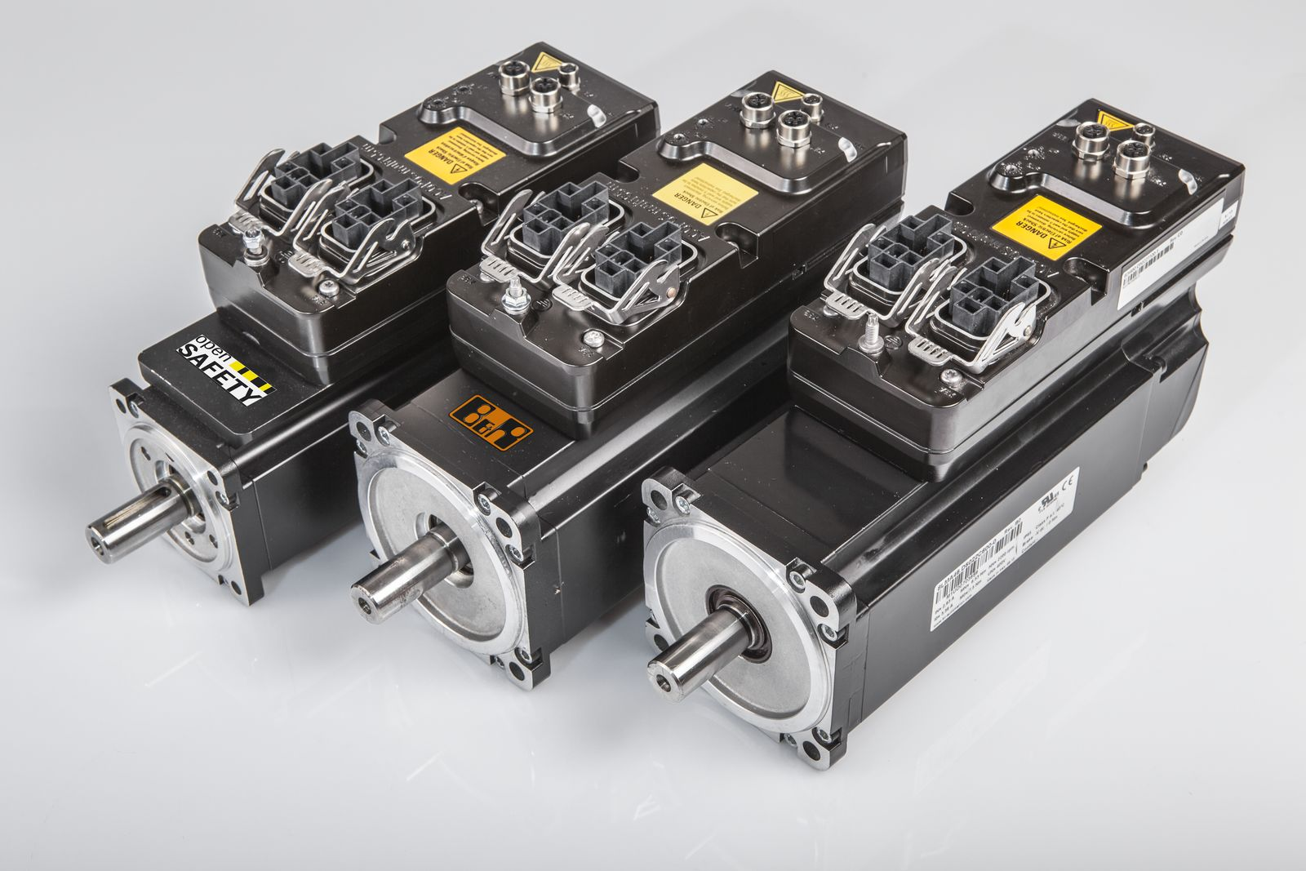
Servoaktuátor ACOPOSmotor slučuje motor, servozesilovač a rozsáhlé bezpečnostní funkce do jedné kompaktní jednotky.

O B&R
B&R je inovativní společnost zabývající se automatizací se sídlem v Rakousku a sítí poboček po celém světě. Jako celosvětový lídr v oblasti průmyslové automatizace, B&R nabízí nejmodernější technologii s cílem poskytnout zákazníkům prakticky v každém odvětví kompletní řešení pro automatizaci strojů a procesů, řízení pohybu, HMI a integrovanou funkční bezpečnost. B&R neustále definuje trendy v oblasti průmyslové automatizace díky použití komunikačních standardů, jako je POWERLINK a openSAFETY, stejně jako mocného vývojového prostředí Automation Studio. Inovativní duch, který udržuje B&R v čele průmyslové automatizace je řízen závazkem ke zjednodušení procesů a překonáváním očekávání zákazníků.
Více informací najdete na www.br-automation.com

